IX. Les Nabis

- Un Nabi est un prophète illuminé
- Les Nabis sont des peintres qui se regroupent de façon mystérieuse, discrète
- Influence de Gauguin mais art plus spontané que celui des symbolistes
- Accentuation du côté décoratif
- Se moquent des intellectuels aux idées symbolistes
- Veulent revenir à une transposition poétique des sentiments intérieurs en formes et en couleurs
- Intérêt pour la magie
- Art décoratif, sensible, calme, poétique, journalier, intimiste
- Indépendance de la surface picturale

Au point de vue peinture :

- Simplification
- Couleurs mises par plages
- Pas de profondeur
- Importance du décoratif
- Liberté de la composition
- Déformations
- Jouent sur des rythmes
- Travaillent sur des équivalences
- Connotation chrétienne → Pas de violence, pas d’agitation
- Pas de grands thèmes
- Liberté au point de vue technique : utilisation du carton

- Maurice DENIS (1870 – 1943)

- Ecrit des articles sur la peinture
- Affirme l’autonomie de la peinture
- Théoricien

Au point de vue peinture :

- Adopte les idées de Gauguin sur les plages de couleurs
- Adopte les idées symbolistes sur la distance avec la nature
- Veut des formes immobiles
- Porté sur le décoratif
- Plages juxtaposées, couleurs arbitraires, valeur décorative, synthétisme (comme Gauguin)
- Aspect religieux

Œuvres :

« Soir trinitaire » 1891

« Avril » 1892

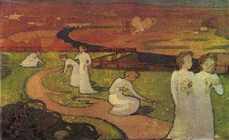
« Les saintes femmes au tombeau »

- Pierre BONNARD (1867 – 1947)

- Influencé par l’art populaire
- Se nomme « le dernier des impressionnistes » parce qu’il travaille par touches
- Influencé pas Gauguin
- Influencé par l’art japonais → Nabi japonard
- Volonté de liberté
- Volonté d’avoir un regard subjectif

Au point de vue peinture :

- Gamme de couleurs « sages »
- Teintes « plates », éteintes mais plus tard : importance de la couleur
- Travaille sur carton (couleurs moins rayonnantes) : créée une intimité
- Sujets intimistes
- Pas d’espace : volonté de simplification
- Autonomie de la toile en fonction de la volonté décorative
- Composition : influence japonaise : joue sur les oppositions de plans, découpages, rabattements
- Indistinct (exemple : les visages), pas une matière figée (par touches)
- Découpage arbitraire de la toile (photographie)
- Harmonie, refuse le coup d’éclat décoratif

Œuvres :

« La famille Terrasse » 1892
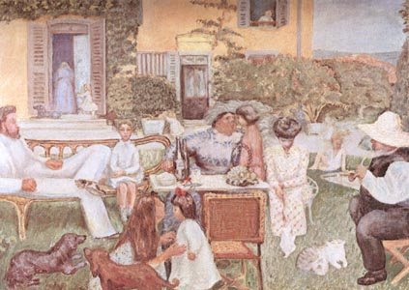

« Les trois âges » 1893

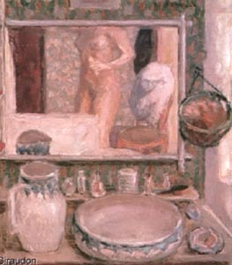
« Glace du cabinet de toilette » 1908

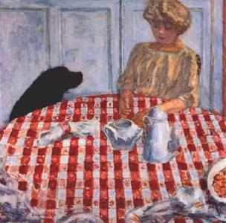
« La nappe aux carreaux rouges » 1910 – 11
- Edouard VUILLARD (1864 – 1940)

- Peinture variée
- Influence de Corot
- Phase pré-fauve : arbitraire de la couleur
- Grand maître de la décoration
- Personnage humble, mesuré, timide, intime
- Simplification
- Constructions solides, rigoureuses

Au point de vue peinture :

- Visages indistincts, brouillés
- Intérêt pour le décoratif
- Autonomie de la toile par rapport à l’espace et à la réalité (par exemple : vêtements qui ne suivent pas les formes du corps)
- Sujets intimistes, regard arrêté sur un coin anodin de l’environnement
- Formes et couleurs arbitraires, construction abstraite (photo, japonisme)
- Impressionnisme plus solide

Œuvres :

« Le corsage rayé » 1891

« Autoportrait » 1892
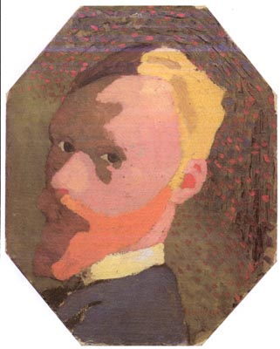

« Femme âgée examinant son ouvrage » 1893

« Décoration pour une pièce du docteur Vaquez » 1896
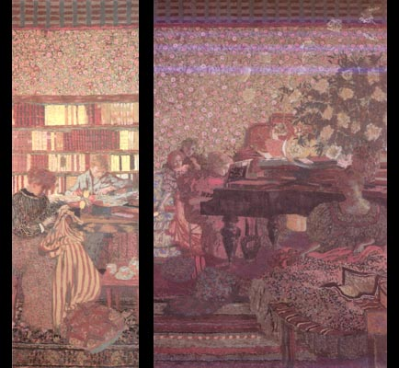

« Vase de fleurs sur la cheminée »

